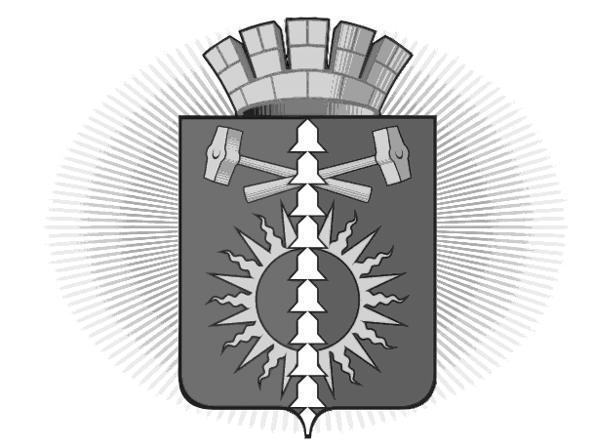

АДМИНИСТРАЦИЯ

ГОРОДСКОГО ОКРУГА ВЕРХНИЙ ТАГИЛ

ПОСТАНОВЛЕНИЕ
от _17.10.2014 года № _750__
город Верхний Тагил

О внесение изменений в Перечень программных мероприятий подпрограммы «Патриотическое воспитание граждан городского округа Верхний Тагил» муниципальной программы «Развитие физической культуры, спорта и молодежной политики в городском округе Верхний Тагил на 2014- 2016 годы, утвержденной Постановлением администрации городского округа Верхний Тагил от 21.05.2014 г. № 319 «Об утверждении муниципальной программы «Развитие физической культуры, спорта и молодежной политики в городском округе Верхний Тагил на 2014- 2016 годы» (ред. от 12.09.2014 № 666)

В целях эффективного использования средств местного бюджета, направленных на патриотическое воспитание граждан городского округа Верхний Тагил, на основании Письма отдела по управлению образованием от 14.10.2014 № 616, руководствуясь Уставом городского округа Верхний Тагил

ПОСТАНОВЛЯЮ:
- Внести изменения и утвердить в новой редакции Раздел 2 «Мероприятия историко-патриотической и военно-патриотической направленности» Перечня программных мероприятий подпрограммы «Патриотическое воспитание граждан городского округа Верхний Тагил» муниципальной программы «Развитие физической культуры, спорта и молодежной политики в городском округе Верхний Тагил на 2014- 2016 годы», утвержденной Постановлением администрации городского округа Верхний Тагил от 21.05.2014 г. № 319 «Об утверждении муниципальной программы «Развитие физической культуры, спорта и молодежной политики в городском округе Верхний Тагил на 2014- 2016 годы» (ред. от 12.09.2014 № 666) (прилагается)
2. Настоящее Постановление разместить на официальном сайте http://go-vtagil.ru городского округа Верхний Тагил.
- Контроль за исполнением настоящего Постановления возложить на заместителя главы администрации по социальным вопросам И.Л.Беляеву.

Глава городского округа Верхний Тагил С.Г. Калинин

Верно делопроизводитель администрации Н.В.Ждановских

